### **1. Introdução**

O modelo SMAP (Soil Moisture Accounting Procedure) é bastante utilizado para a modelagem hidrológica, para simular a vazão de uma bacia hidrográfica a partir de séries temporais de precipitação, evapotranspiração entre outros parâmetros. O objetivo desse trabalho consiste na implementação, calibração e validação do modelo SMAP, usando dados diários da bacia de Camargos. O estudo é dividido em três fases: a primeira fase realiza a implementação do modelo no nível diário, a segunda compara diferentes métodos de calibração para os parâmetros, e a terceira fase realiza a validação dos parâmetros calibrados com dados de períodos adicionais.

A calibração manual permite uma melhor compreensão de como cada parâmetro influencia a simulação das vazões. Além disso, também abordamos a calibração automática, que utiliza rotinas de otimização para refinar os parâmetros. A comparação entre os valores de parâmetros médios, parâmetros ótimos fornecidos pela ONS (Operador Nacional do Sistema Elétrico) e os parâmetros calibrados manualmente foi uma etapa crucial para o desenvolvimento deste estudo.

Este relatório apresenta uma análise detalhada de cada etapa do processo, destacando as séries temporais simuladas versus as observadas, gráficos de resíduos, curvas de permanência, e uma avaliação dos balanços anuais de precipitação, evapotranspiração e vazão. Por fim, são feitas recomendações para novos usuários do modelo SMAP que desejam calibrá-lo de maneira eficiente, visando a obtenção de resultados otimizados com o menor número de iterações possível.

### **2. Fundamentação Teórica e Revisão Bibliográfica**

O modelo SMAP (Soil Moisture Accounting Procedure) é uma ferramenta fundamental para a modelagem hidrológica, sendo amplamente utilizado para a simulação da dinâmica da água em bacias hidrográficas. Ele se baseia em equações que representam o balanço hídrico de uma bacia, levando em consideração o armazenamento de água no solo, os processos de escoamento superficial e subterrâneo, e a evapotranspiração. A principal vantagem do SMAP é sua flexibilidade em lidar com diferentes tipos de bacias e condições climáticas, tornando-o aplicável em diversos cenários hidrológicos.

A modelagem hidrológica desempenha um papel essencial na gestão de recursos hídricos, pois permite a previsão de vazões e a análise de eventos extremos, como inundações e secas. De acordo com Chow et al. (1988), a simulação de vazões em bacias hidrográficas é uma ferramenta poderosa para o planejamento e gerenciamento de recursos hídricos. A abordagem do SMAP foi inicialmente desenvolvida como uma forma de representar de maneira simplificada os complexos processos que ocorrem na bacia, considerando, por exemplo, a infiltração de água no solo e sua movimentação em camadas mais profundas.

Um aspecto importante na aplicação do SMAP é a calibração dos parâmetros, que visa ajustar o modelo para que ele reproduza de forma precisa o comportamento observado da bacia. Segundo Beven (2001), a calibração é o processo pelo qual os parâmetros de um modelo são ajustados para minimizar a diferença entre as vazões simuladas e observadas. Isso é especialmente desafiador em sistemas hidrológicos complexos, onde múltiplos parâmetros interagem de forma não linear. Nesse contexto, a análise de sensibilidade, conforme descrito por Saltelli et al. (2008), é crucial para identificar quais parâmetros têm maior influência nos resultados do modelo.

Além disso, a literatura destaca a importância da validação dos modelos hidrológicos, que consiste em aplicar o conjunto de parâmetros calibrados a um período de dados diferente daquele utilizado para a calibração. Essa etapa garante que o modelo seja generalizável e capaz de reproduzir o comportamento da bacia em diferentes condições. Trabalhos como os de Gupta et al. (2009) reforçam que um bom desempenho do modelo na fase de validação é um indicador chave de sua eficácia.

Outro aspecto relevante, abordado na dissertação de Rafael Carneiro Di Bello (2005), é a análise gráfica de séries temporais de vazão, que permite uma visualização clara do desempenho do modelo. Gráficos de permanência, dispersão e resíduos são ferramentas valiosas para identificar padrões de superestimação ou subestimação das vazões simuladas em relação às observadas, facilitando a análise crítica do comportamento do modelo.

Em resumo, a revisão bibliográfica evidencia a importância da modelagem hidrológica e da calibração cuidadosa de parâmetros para garantir resultados precisos e robustos. No contexto deste trabalho, essas abordagens serão aplicadas ao modelo SMAP para a bacia de Camargos, com o objetivo de calibrar e validar o modelo, bem como explorar as dinâmicas hidrológicas da bacia.

### **3. Metodologia**

A metodologia utilizada neste estudo é composta por várias etapas que envolvem a implementação, calibração e validação do modelo SMAP, aplicando otimização de parâmetros automática e manual. Os dados da bacia de Camargos foram utilizados para modelar a vazão diária com base na precipitação (Pr) e evapotranspiração (Ep).

#### **3.1 Implementação do Modelo SMAP**

Os dados utilizados para o modelo SMAP foram carregados de um arquivo CSV contendo as variáveis diárias de precipitação (Pr), evapotranspiração (Ep) e vazão observada (Qobs) entre 1995 e 2007. Após o pré-processamento, as colunas contendo valores numéricos foram convertidas corretamente para o formato adequado (com ponto decimal em vez de vírgula).

O modelo SMAP foi implementado para simular os níveis de escoamento superficial e subterrâneo, além de calcular a vazão gerada a partir dos parâmetros calibrados e valores de entrada diários (Pr e Ep). Foram considerados dois conjuntos de parâmetros: valores médios para uma calibração inicial e os parâmetros ótimos fornecidos pela ONS (Operador Nacional do Sistema Elétrico).

#### **3.2 Calibração dos Parâmetros**

A calibração é uma etapa crucial no processo de modelagem hidrológica, pois ajusta os parâmetros do modelo para que ele reproduza com precisão as vazões observadas na bacia. Esses parâmetros incluem:

* **H**: altura da zona de armazenamento no solo.
* **Str**: capacidade de infiltração do solo.
* **K2t, K3t, Kkt**: coeficientes de escoamento subterrâneo.
* **Crec**: taxa de crescimento de armazenamento superficial.
* **Ai**: coeficiente de infiltração.
* **Capc**: capacidade de armazenamento superficial.
* **Kep**: coeficiente de evapotranspiração.

Inicialmente, o modelo foi executado com os valores médios dos parâmetros e também com os valores ótimos obtidos pela ONS. Em seguida, a calibração automática foi realizada utilizando três abordagens principais:

* **Busca em Grade (Grid Search)**: A Busca em Grade é uma técnica de otimização exaustiva que explora sistematicamente todas as combinações possíveis de parâmetros dentro de um conjunto pré-definido de valores. No contexto de ajuste de parâmetros como H (altura de armazenamento), Str (capacidade de infiltração), e outros, cada valor desses parâmetros é testado em todas as combinações possíveis. O objetivo é minimizar o erro quadrático médio (MSE) entre a vazão simulada e a observada. Além do MSE, outras métricas, como o coeficiente de eficiência de Nash-Sutcliffe (NSE) e o coeficiente de erro relativo (CER), também são utilizadas para avaliar o desempenho do modelo. A vantagem do Grid Search é que ele garante que todas as combinações possíveis dentro do intervalo de parâmetros sejam testadas, mas pode ser computacionalmente caro, especialmente com muitos parâmetros ou intervalos amplos.
* **Busca Randomizada (Randomized Search)**: A Busca Randomizada é uma alternativa à Busca em Grade, onde, ao invés de testar todas as combinações de parâmetros, combinações aleatórias de parâmetros são escolhidas dentro de intervalos pré-definidos. Isso reduz significativamente o tempo de processamento, já que não é necessário testar todas as combinações possíveis. A Busca Randomizada permite realizar um número maior de experimentos com menos restrições, podendo encontrar rapidamente combinações de parâmetros que melhorem o desempenho do modelo. Embora essa abordagem não garanta a exploração completa de todas as combinações de parâmetros, ela pode ser eficaz para encontrar bons resultados com menos esforço computacional.
* **Algoritmos Genéticos**: Os Algoritmos Genéticos são uma técnica de otimização inspirada nos processos de seleção natural e evolução biológica. Para otimizar os parâmetros do modelo, o algoritmo começa com uma população inicial de combinações de parâmetros (indivíduos) gerados aleatoriamente. Cada indivíduo é avaliado de acordo com sua adequação (fitness), com base no erro quadrático médio (MSE) e em outras métricas. Ao longo de várias gerações, os indivíduos mais adequados (com melhores resultados) são selecionados e combinados entre si (crossover), enquanto alguns indivíduos sofrem pequenas mutações (alterações aleatórias nos parâmetros). Após 150 gerações, o algoritmo refina os parâmetros e encontra o conjunto final, que é otimizado para minimizar o MSE e melhorar o desempenho do modelo. Esse método é eficiente para explorar grandes espaços de parâmetros e encontrar soluções otimizadas sem testar todas as combinações possíveis.

O resultado dessas abordagens foi comparado, sendo que os algoritmos genéticos apresentaram o melhor desempenho, com as seguintes métricas de calibração: NSE = 0.851, CER = 0.811 e RMSE normalizado = 0.148.

#### **3.3 Validação do Modelo**

Após a calibração, o modelo foi validado utilizando dados de um período de 2000 a 2007, não utilizados na fase de calibração. As séries temporais de vazão observada e simulada foram comparadas, gerando gráficos e estatísticas de erro para avaliar o desempenho. As métricas de validação foram semelhantes às da calibração, com o NSE obtido para o melhor conjunto de parâmetros sendo 0.854 e o CER de 0.807, demonstrando a consistência do modelo.

#### **3.4 Análise de Sensibilidade**

A análise de sensibilidade foi realizada para identificar quais parâmetros do modelo mais influenciavam os resultados de vazão simulada. Parâmetros como Str e K2t foram identificados como críticos para o comportamento do modelo, afetando diretamente o escoamento superficial e subterrâneo.

#### **3.5 Ferramentas Utilizadas**

Todo o trabalho foi conduzido utilizando a linguagem Python e bibliotecas como **pandas**, **numpy**, **scikit-learn** e **matplotlib**. Além dos mencionados, para a otimização automática foi utilizado o **DEAP** para os algoritmos genéticos, além de rotinas de visualização de dados com gráficos interativos.

Com essas etapas, o modelo foi calibrado e validado com sucesso, fornecendo uma base sólida para previsões futuras de vazão na bacia de Camargos.

### **4. Estudo de Caso**

#### **4.1 Introdução**

A bacia hidrográfica de Camargos, localizada no sul do estado de Minas Gerais, desempenha um papel crucial no fornecimento de água para a região e na geração de energia através da Usina Hidrelétrica de Camargos (UHE Camargos/CEMIG). Com uma área de drenagem de aproximadamente 2.094 km², a bacia é fundamental para a regulação dos níveis de diversos reservatórios, como os de Itutinga e Funil, localizados a jusante. O presente estudo tem como objetivo aplicar o modelo SMAP para simular a dinâmica hídrica da bacia, fornecendo suporte para o gerenciamento dos recursos hídricos e a operação da usina.

#### **4.2 Caracterização Fisiográfica e Hidrológica da Bacia**

##### **4.2.1 Localização e Clima**

A bacia de Camargos está situada na região do Alto Rio Grande, ao sul de Minas Gerais, e pertence ao sistema hidrográfico do Rio Grande. O clima predominante na bacia, de acordo com a classificação de Köppen, é o clima Cwa (subtropical úmido com estação seca no inverno) na maior parte de sua extensão, e Cwb (subtropical de altitude) nas áreas de maior elevação, próximas à Serra da Mantiqueira. A precipitação média anual varia entre 1.500 mm e 2.300 mm, sendo que aproximadamente 80% da precipitação ocorre durante o verão (novembro a março). A temperatura média anual é de 18 °C, com variações sazonais significativas.

##### **4.2.2 Uso do Solo e Cobertura Vegetal**

A cobertura vegetal da bacia é composta por áreas de floresta ombrófila e agricultura familiar nas regiões de maior altitude, enquanto as áreas próximas ao reservatório de Camargos são predominantemente utilizadas para a agricultura tecnificada. Estudos anteriores indicam que o uso intensivo do solo para atividades agrícolas na região pode influenciar diretamente a dinâmica de infiltração e escoamento superficial, impactando a resposta hidrológica da bacia.

##### **4.2.3 Solos**

Os solos da bacia de Camargos são caracterizados principalmente por Cambissolos Háplicos distróficos e Latossolos Vermelho-Amarelos, de acordo com o levantamento de solos da região. Os Cambissolos são solos rasos e ácidos, com permeabilidade moderada, o que influencia a capacidade de armazenamento de água e a infiltração. Nas áreas ao norte da bacia, predominam os Latossolos, solos mais profundos e férteis, que suportam a agricultura extensiva. A capacidade de armazenamento de água no solo varia entre 80 e 140 mm, dependendo da profundidade do solo e do sistema radicular das culturas presentes.

#### **4.3 Hidrografia e Regime Fluvial**

A bacia é drenada pelo Rio Grande e seus principais afluentes, incluindo o Rio Aiuruoca. As vazões da bacia são fortemente influenciadas pela sazonalidade climática, com grandes volumes de escoamento ocorrendo durante a estação chuvosa e uma significativa redução nas vazões durante o período seco. Postos fluviométricos na região de Camargos monitoram continuamente o regime fluvial, fornecendo dados valiosos para a calibração do modelo hidrológico.

As séries temporais de vazão observada são fundamentais para o processo de calibração do modelo SMAP. Foram utilizados dados de vazão coletados entre os anos de 1995 e 2007 para ajustar os parâmetros do modelo, enquanto dados de anos subsequentes foram utilizados para validar a performance do modelo em períodos não calibrados.

### **5. Resultados e Discussão**

#### **5.1 Calibração do modelo**

#### **5.1.1. Tabela de Métricas de Desempenho**

A calibração do modelo SMAP foi realizada utilizando diferentes técnicas de otimização, incluindo busca em grade, busca randomizada, otimização Bayesiana, e algoritmos genéticos. As métricas de desempenho utilizadas para avaliar a calibração incluem o coeficiente de eficiência de Nash-Sutcliffe (NSE), o coeficiente de erro relativo (CER), o coeficiente de correlação, o erro médio (ME), e o erro quadrático médio normalizado (RMSE).

Na Tabela 1, apresentamos os resultados das métricas de desempenho para os diferentes conjuntos de parâmetros testados durante a calibração. Os resultados mostram que os parâmetros otimizados utilizando o algoritmo genético proporcionaram o melhor desempenho, com um NSE de 0.851, CER de 0.811, e RMSE normalizado de 0.148.

**Tabela 1: Métricas de desempenho do modelo durante a calibração.**

| **Método** | **NSE** | **CER** | **Correlação** | **ME** | **RMSE Norm.** | **RMSE** |
| --- | --- | --- | --- | --- | --- | --- |
| Base | 0.316 | 0.652 | 0.634 | 25.85 | 0.683 | 72.83 |
| ONS | 0.793 | 0.872 | 0.905 | -0.03 | 0.207 | 40.04 |
| Otimização Grade | 0.628 | 0.670 | 0.870 | 10.81 | 0.372 | 53.73 |
| Otimização Randomizada | 0.483 | 0.666 | 0.888 | -2.06 | 0.517 | 63.35 |
| Algoritmo Genético | **0.852** | **0.811** | **0.924** | **0.53** | **0.148** | **33.93** |

### **5.1.2. Escolha dos Parâmetros Otimizados pela Calibração com Algoritmo Genético**

A escolha dos parâmetros obtidos pela calibração com o algoritmo genético foi baseada no desempenho superior observado nas métricas e gráficos apresentados. Esses parâmetros foram selecionados porque resultaram na melhor combinação de NSE, CER, correlação, erro médio e RMSE, e mostraram uma boa correspondência com as séries observadas nos diferentes tipos de visualização gráfica. Os parâmetros otimizados demonstraram uma maior robustez na simulação dos picos de vazão, ainda que apresentem limitações na modelagem dos períodos de seca. No entanto, o desempenho geral, conforme demonstrado pelas métricas, foi superior em relação às demais abordagens.

| **Nome da Variável** | **Identificador** | **Valor** |
| --- | --- | --- |
| Altura da zona de armazenamento no solo | H | 78.78471407043702 |
| Capacidade de infiltração do solo | Str | 191.04762937207383 |
| Coeficientes de escoamento subterrâneo | K2t | 8.087543050695219 |
| Taxa de crescimento de armazenamento superficial | Crec | 94.99793281367697 |
| Coeficiente de infiltração | Ai | - 9.903240185866013 |
| Capacidade de armazenamento superficial | Capc | 49.724993099393416 |
| Coeficientes de escoamento subterrâneo | Kkt | 90.1798512276936 |
| Coeficientes de escoamento subterrâneo | K3t | 9.948916908314086 |
| Coeficiente de evapotranspiração | kep | - 0.057373672702039094 |

#### **5.1.3. Gráficos de Comparação de Séries Temporais**

O gráfico a seguir compara as séries temporais de vazões observadas e simuladas para diferentes conjuntos de parâmetros. Esse gráfico é fundamental para avaliar visualmente o desempenho do modelo e verificar a capacidade de cada conjunto de parâmetros em reproduzir o comportamento observado na bacia hidrográfica.

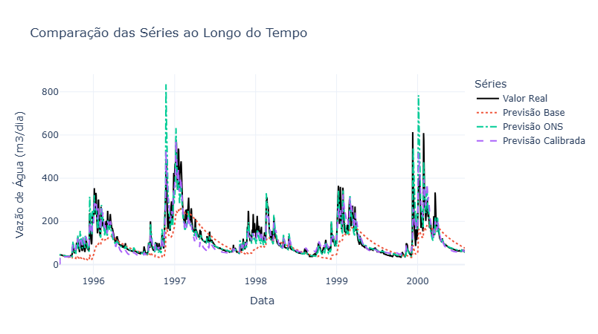

O gráfico mostra a série de vazões simuladas geradas pelos parâmetros base, pelos parâmetros ótimos da ONS, e pelos parâmetros otimizados pela calibração com algoritmos genéticos. É possível observar que, para os parâmetros otimizados, o modelo consegue captar melhor os picos de vazão em comparação com os parâmetros da ONS. No entanto, o modelo apresenta uma menor precisão na simulação dos períodos de seca, subestimando as vazões durante esses períodos. Apesar disso, o desempenho geral, conforme evidenciado pelas métricas de avaliação, é superior ao dos parâmetros da ONS, para o período de calibração.

#### **5.1.4. Gráficos de Resíduos**

O gráfico de resíduos, que representa a diferença entre as vazões simuladas e observadas ao longo do tempo, é apresentado para cada conjunto de parâmetros testado. Ele facilita a comparação dos desvios entre a vazão observada e a vazão gerada pelos diferentes conjuntos de parâmetros, além de ser útil para identificar padrões de subestimação ou superestimação nas previsões.

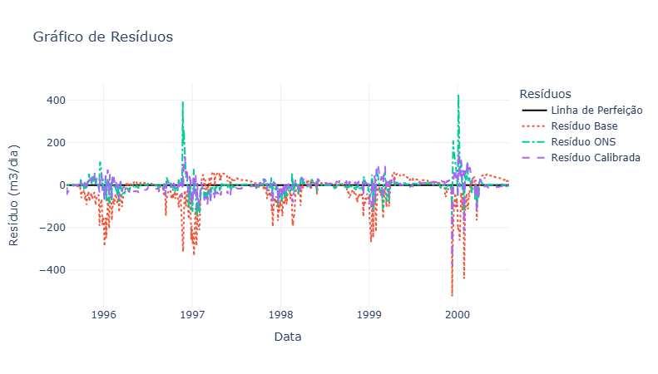

No gráfico de resíduos, observa-se que o conjunto de parâmetros otimizados pelo algoritmo genético apresentou menores desvios em comparação com os outros conjuntos de parâmetros, durante os picos de vazão. No entanto, durante os períodos de seca, os resíduos são maiores, indicando que o modelo tende a subestimar as vazões nesses intervalos.

#### **5.1.5. Gráficos de Comparação de Séries Acumuladas**

Os gráficos de comparação de séries acumuladas mostram o comportamento acumulado das vazões simuladas e observadas. Essa visualização ajuda a entender o quanto o modelo, com diferentes conjuntos de parâmetros, é capaz de capturar o volume total de água ao longo do período analisado.

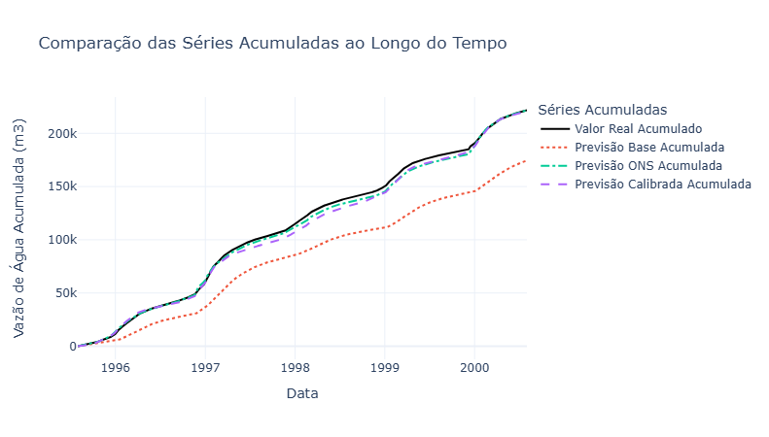

Analisando os gráficos, observa-se que os valores acumulados gerados pelo modelo utilizando os parâmetros otimizados pela calibração com algoritmos genéticos são muito próximos dos valores observados, indicando um bom desempenho na representação do volume total de água durante o período de calibração. Além disso, esses valores acumulados também são muito próximos aos obtidos pelos parâmetros da ONS, reforçando a robustez dos parâmetros calibrados.

### **5.1.6. Gráficos de Dispersão**

Os gráficos de dispersão foram gerados para avaliar a relação entre as vazões observadas e simuladas pelos diferentes conjuntos de parâmetros. Esses gráficos são importantes para visualizar a correlação entre as séries de dados e verificar o quão próximos os valores simulados estão dos valores observados.

Nos gráficos de dispersão, cada ponto representa um par de valores de vazão observada e simulada. A linha preta tracejada, chamada de "Linha de Perfeição", indica onde os valores simulados seriam exatamente iguais aos valores observados. A proximidade dos pontos dessa linha é um indicativo da precisão do modelo.

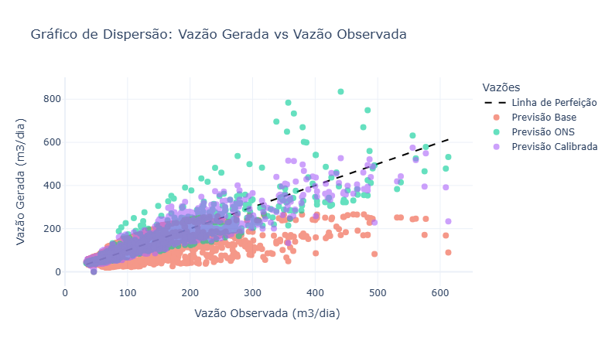

Para os parâmetros otimizados pela calibração com algoritmos genéticos, observa-se uma maior concentração de pontos ao longo da Linha de Perfeição em comparação com os parâmetros base e os parâmetros da ONS. Isso sugere que o modelo calibrado pelo algoritmo genético possui uma maior precisão geral na simulação das vazões. No entanto, durante os períodos de seca, nota-se que há uma tendência de subestimação, pois os pontos se afastam da linha de perfeição, concentrando-se abaixo dela. Em contraste, os picos de vazão são representados de forma mais precisa, como evidenciado pela densidade de pontos próximos à linha em valores altos de vazão.

Os gráficos de dispersão permitem, assim, uma avaliação detalhada das discrepâncias entre os diferentes modelos e as observações, destacando as áreas de melhor desempenho e aquelas que poderiam se beneficiar de ajustes adicionais.

### **5.1.7. Curvas de Permanência**

As curvas de permanência foram construídas para representar a probabilidade de que uma determinada vazão seja igualada ou excedida ao longo do período de análise. Essas curvas são úteis para avaliar o desempenho do modelo em representar vazões baixas, médias e altas, proporcionando uma visão abrangente da robustez do modelo sob diferentes condições hidrológicas.

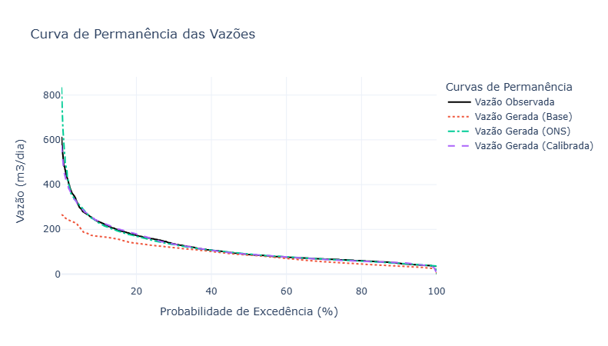

Ao comparar os diferentes conjuntos de parâmetros, observa-se que as curvas de permanência para os parâmetros otimizados pela calibração com algoritmos genéticos estão bem alinhadas com as curvas de vazões observadas, especialmente para valores de vazão baixos e médios. No entanto, nota-se que o modelo calibrado apresenta uma maior probabilidade de exceder os valores de vazão baixos quando comparado aos valores da ONS, o que indica que o modelo tende a simular vazões mais elevadas em relação aos valores mínimos reais.

Por outro lado, para valores de vazão mais altos, a curva de permanência do modelo mostra uma menor probabilidade de excedência em comparação com as vazões observadas. Isso sugere que, embora o modelo seja eficaz na captura de vazões baixas e médias, ele tende a subestimar a ocorrência de vazões muito altas, não alcançando o mesmo nível de precisão para esses extremos. Esse comportamento é evidenciado pela curva de permanência do modelo que se posiciona abaixo da curva observada para as altas vazões, indicando que picos de vazão são menos frequentes na simulação.

### **5.2. Validação do Modelo**

#### **5.2.1. Tabela de Métricas de Desempenho**

Para a validação do modelo, utilizou-se um conjunto de dados diferente daquele utilizado na calibração. As métricas de desempenho para a validação, apresentadas na Tabela 2, mostram que o modelo ajustado mantém um bom desempenho mesmo quando aplicado a dados não utilizados na fase de calibração. Contudo, as métricas obtidas pelo modelo otimizado não foram superiores às obtidas pelos parâmetros da ONS para o período de validação. Isso sugere que, embora o modelo otimizado tenha demonstrado um bom ajuste e uma boa capacidade de generalização, o conjunto de parâmetros da ONS foi ligeiramente mais eficaz em algumas situações, especialmente durante os períodos de seca.

**Tabela 2: Métricas de desempenho do modelo durante a validação.**

| **Método** | **NSE** | **CER** | **Correlação** | **ME** | **RMSE Norm.** | **RMSE** |
| --- | --- | --- | --- | --- | --- | --- |
| Base | 0.297 | 0.650 | 0.601 | 18.18 | 0.703 | 62.10 |
| ONS | **0.898** | **0.857** | **0.957** | **-6.74** | **0.102** | **23.64** |
| Otimização Randomizada | 0.453 | 0.563 | 0.918 | 0.97 | 0.546 | 54.76 |
| Algoritmo Genético | 0.855 | 0.807 | 0.940 | -4.04 | 0.145 | 28.20 |

As métricas do modelo otimizado pela calibração com algoritmos genéticos ficaram próximas das métricas do modelo da ONS, indicando um bom ajuste e boa generalização. Essa proximidade nas métricas evidencia a eficácia do modelo calibrado, embora algumas limitações ainda possam ser observadas.

#### **5.2.2. Gráficos de Comparação de Séries Temporais**

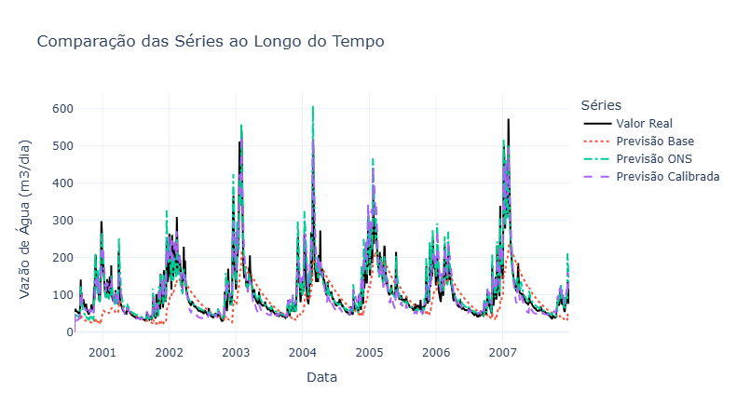

Analisando esses gráficos, observa-se que, para o período de validação, as séries simuladas com os parâmetros otimizados por algoritmos genéticos mantêm uma boa correspondência com as séries observadas, similar ao que foi verificado na fase de calibração. No entanto, ao contrário do período de calibração, as séries geradas pelos parâmetros da ONS apresentam melhor aderência, capturando tanto os picos de vazão quanto às condições de seca de forma mais precisa.

#### **5.2.3. Gráficos de Resíduos**

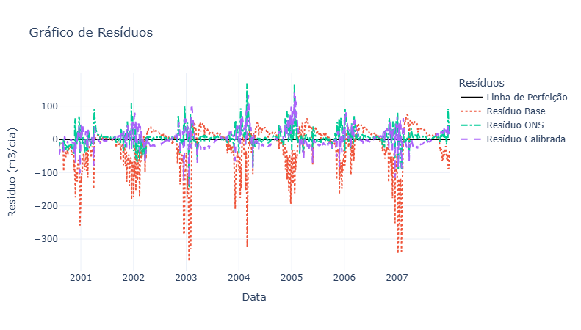

Durante o período de validação, os gráficos de resíduos mostram que o modelo com os parâmetros otimizados por algoritmos genéticos continua a apresentar desvios um pouco maiores em relação às séries geradas com parâmetros da ONS. É visível que o modelo ainda subestima vazões baixas, como evidenciado pelos resíduos positivos observados nesses períodos. Em contrapartida, os parâmetros da ONS demonstram um ajuste mais equilibrado, com resíduos menores e mais distribuídos ao longo de diferentes níveis de vazão, o que reforça sua maior robustez em situações extremas.

#### **5.2.4. Gráficos de Comparação de Séries Acumuladas**

Durante a validação, observa-se que, assim como no período de calibração, as séries acumuladas geradas pelos parâmetros otimizados pelos algoritmos genéticos estão bastante próximas dos valores observados.

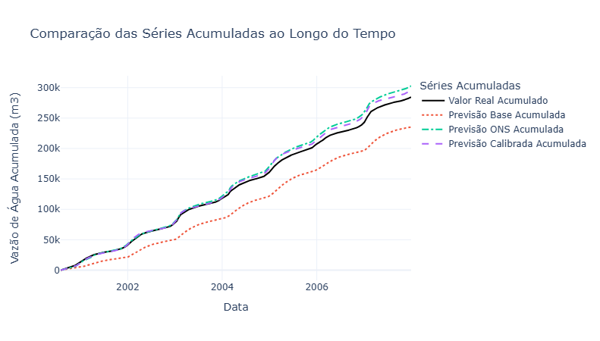

Ainda observa-se que os parâmetros otimizados continuam a demonstrar um desempenho robusto, com séries acumuladas que se alinham de forma muito próxima aos valores da ONS, tanto para períodos de baixa quanto de alta vazão. Esse resultado demonstra que, apesar de pequenos desvios nos valores absolutos de vazão, esses desvios se equilibram de forma a gerar uma vazão acumulada total bem próxima dos valores reais.

#### **5.2.5. Gráficos de Dispersão**

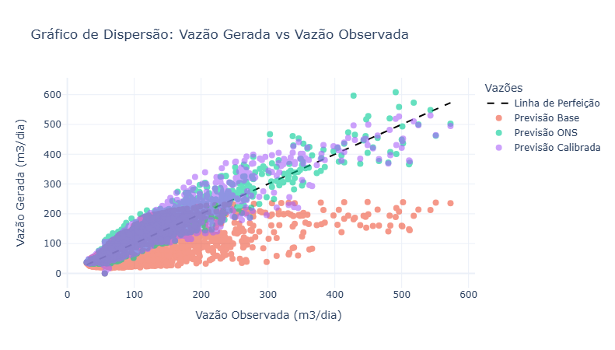

Nos gráficos de dispersão, as simulações geradas pelos parâmetros da ONS se concentram mais próximas da linha de perfeição, indicando um melhor desempenho na reprodução dos dados observados. Por outro lado, os parâmetros otimizados pelos algoritmos genéticos ainda demonstram uma boa correlação, mas com uma dispersão ligeiramente maior ao longo da linha de perfeição, especialmente em valores de vazão muito baixos e médios.

Este comportamento indica que o modelo otimizado com algoritmos genéticos, embora robusto, poderia se beneficiar de ajustes adicionais para melhorar a precisão nas extremidades dos dados de vazão.

#### **5.2.6. Curvas de Permanência**

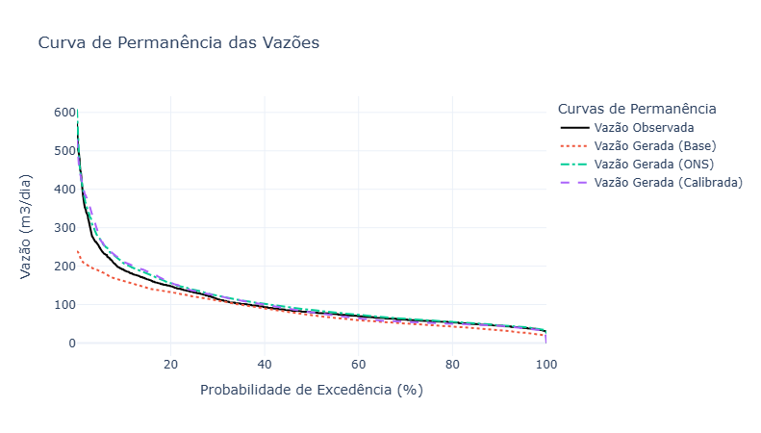

Ao contrário do período de calibração, onde os parâmetros otimizados por algoritmos genéticos tinham um bom desempenho na representação das curvas de permanência, para o período de validação observa-se que o modelo tem uma probabilidade maior de exceder valores baixos de vazão e uma probabilidade menor de exceder valores altos, em comparação com as vazões observadas.

As curvas de permanência dos parâmetros da ONS, por outro lado, alinham-se de forma um pouco mais próxima aos dados observados, indicando uma maior fidelidade na reprodução das condições hidrológicas para diferentes faixas de vazão.

#### **5.2.7. Balanço Anual de P, E e Q**

O balanço hídrico anual para o período de validação foi analisado para entender a dinâmica entre precipitação (P), evapotranspiração (E) e vazão (Q) simuladas pelo modelo. Os gráficos revelam inconsistências nos resultados, especialmente na representação da evapotranspiração (E). Em muitos casos, os valores de E simulados são superiores aos valores de precipitação (P), o que é hidrologicamente improvável e indica a possível presença de uma fonte de entrada de água na bacia que não seja precipitação.

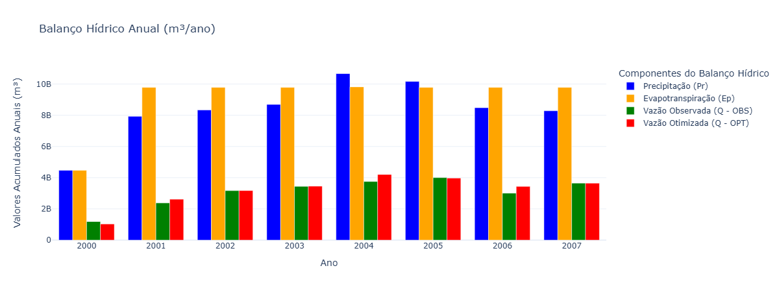Essa inconsistência sugere que o modelo, com os parâmetros otimizados, pode não estar representando corretamente os processos de evapotranspiração e recarga subterrânea, levando a um balanço hídrico não realista. Essas falhas na simulação do balanço hídrico implicam na necessidade de ajustes adicionais nos parâmetros de evapotranspiração e armazenamento de água subterrânea para garantir uma modelagem mais coerente e realista dos processos hidrológicos da bacia.

#### **5.2.6. Variação dos Níveis dos Reservatórios Superficiais e Subterrâneos**

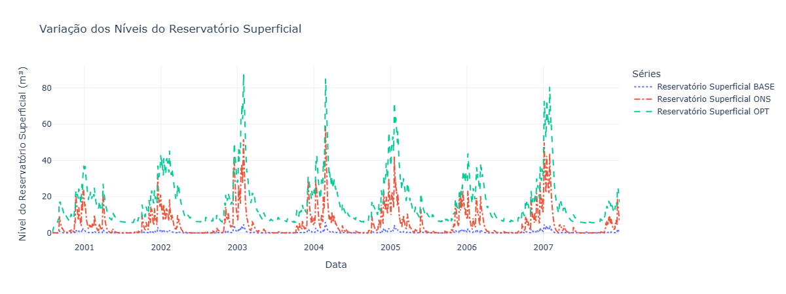Os gráficos de variação dos níveis dos reservatórios superficiais e subterrâneos durante o período de validação mostram diferenças significativas entre os resultados obtidos com os parâmetros otimizados e os parâmetros da ONS. Observa-se que, ao utilizar os parâmetros otimizados, o nível do reservatório subterrâneo é constantemente nulo, sugerindo uma ausência de armazenamento de água subterrânea ao longo do período de validação.

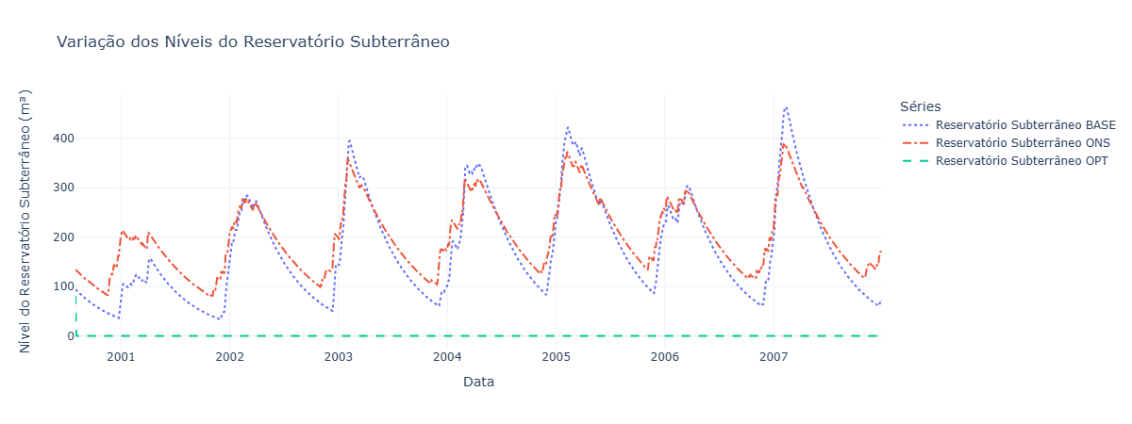Essa ausência de armazenamento subterrâneo pode estar impactando negativamente as vazões geradas pelo modelo, contribuindo para a subestimação das vazões em períodos secos e a superestimação da evapotranspiração. Em contrapartida, os resultados gerados com os parâmetros da ONS demonstram um comportamento mais realista, onde há variação nos níveis dos reservatórios subterrâneos, o que proporciona um melhor equilíbrio hídrico e resultados de vazão mais condizentes com os dados observados.

A discrepância observada entre os dois conjuntos de parâmetros indica que a falta de armazenamento subterrâneo no modelo otimizado pode ser um ponto de melhoria.

**Referências**

[SciELO - Brasil - Modelagem hidrológica na bacia hidrográfica do Rio Aiuruoca, MG Modelagem hidrológica na bacia hidrográfica do Rio Aiuruoca, MG](https://www.scielo.br/j/rbeaa/a/pP646wSFbJPpfybjSXJdnYj/)

[Disssertação - Rafael Carneiro Di Bello](https://www.coc.ufrj.br/pt/dissertacoes-de-mestrado/105-msc-pt-2005/1992-rafael-carneiro-di-bello)